
Colegio Nuestro Tiempo R.B.D : 14.507-6
Programa de Integración Escolar
Educadora Diferencial: Vania Maltrain Caro
Vania.maltrain@nuestrotiempo.cl

Guía estimulación cognitiva
Pre kínder
Semanas N° 2 y N°3

Objetivo: Fortalecer memoria y atención.

- Observar las siguientes imágenes e intenta memorizarlas.

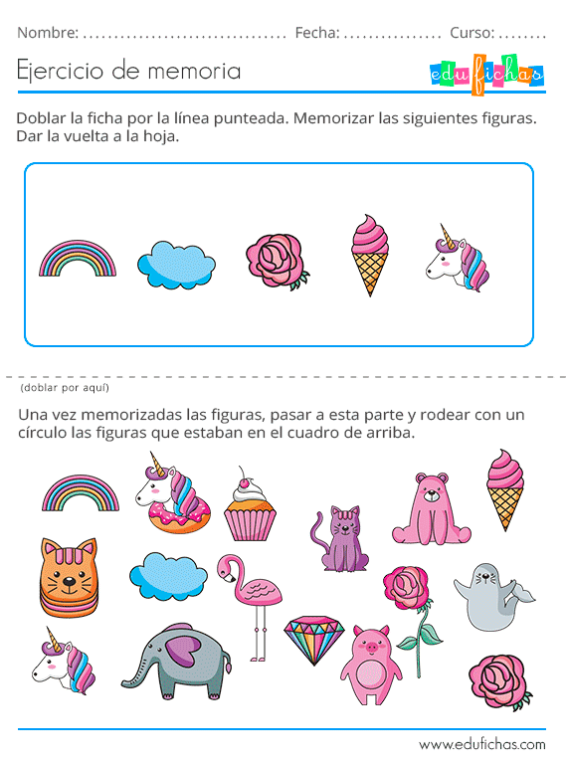

Una vez memorizadas, tápalas con otra hoja encima o las manos de quien te está ayudando y luego encierra con un círculos las imágenes que recuerdas que aparecían arriba.

- Colorea las hojas según corresponda.

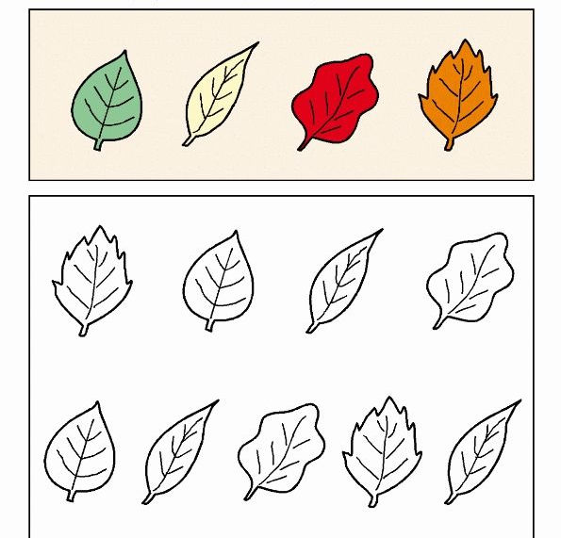

- Une cada imagen con la figura similar que está al frente
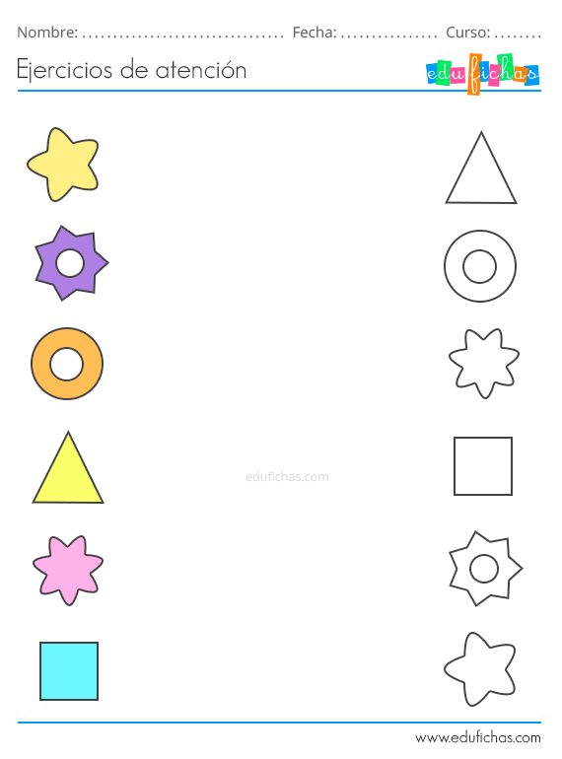

- El niño debe escuchar estas cuatro palabras

Perro | Avión
Silla | Plato

Luego el niño debe repetir las palabras que recuerde, sin importar el orden.

- Repasa con tu dedo por donde debe nadar el patito para llegar donde su mamá, luego hazlo con un lápiz. Finalmente pinta al patito y su mamá.

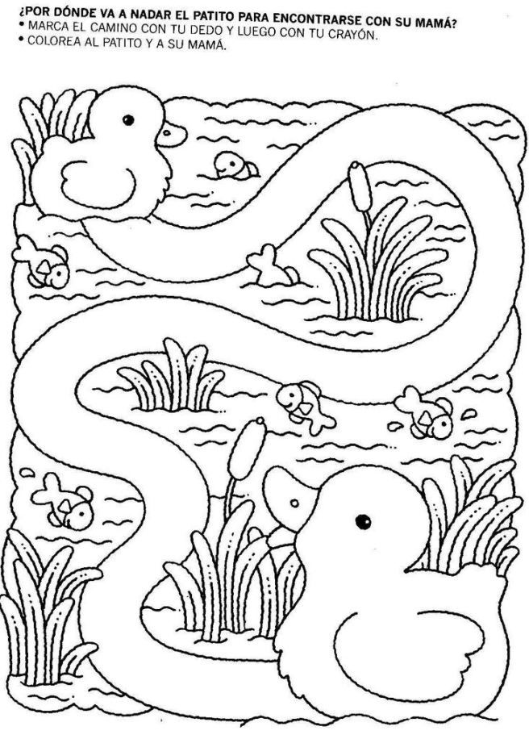

Te has ganado una estrellita. ¡Buen trabajo!


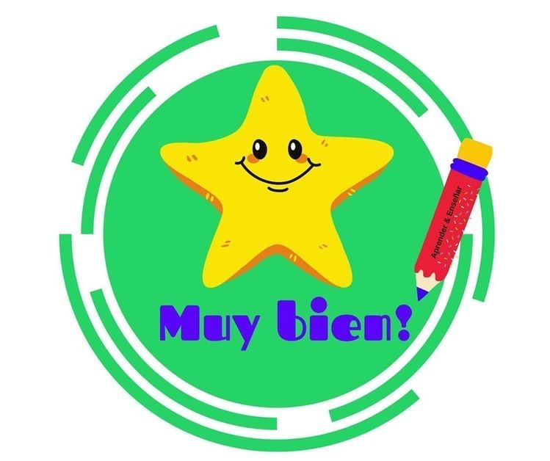

NOTA: puede incentivar el uso de tijeras infantiles, (con supervisión) y que el niño(a), recorte el círculo de la estrellita.

Aprender a recortar, supone el desarrollo de habilidades psicomotrices muy importantes para otras destrezas relacionadas con la motricidad fina como la escritura.

Frente a cualquier duda con la guía o bien si puedes enviar fotos de ella resuelta, me puedes escribir a mi correo vania.maltrain@nuestrotiempo.cl . Estaré muy contenta que te pongas en contacto conmigo.

